Le verbe
C01__

.

- Un verbe est un mot qui, le plus souvent, indique une action.

Le clown danse. Les clowns sautent.

- Quand le verbe n’est pas conjugué dans une phrase, on dit qu’il est à l’infinitif.
- danser – manger – casser - dormir
- L’infinitif, c’est aussi la forme que l’on utilise pour nommer le verbe dans le dictionnaire.

Je vérifie que j’ai bien compris :

Annexe 4 : Leçons
Le verbe
C01__

.

- Un verbe est un mot qui, le plus souvent, indique une action.

Le clown danse. Les clowns sautent.

- Quand le verbe n’est pas conjugué dans une phrase, on dit qu’il est à l’infinitif.
- danser – manger – casser - dormir
- L’infinitif, c’est aussi la forme que l’on utilise pour nommer le verbe dans le dictionnaire.

Je vérifie que j’ai bien compris :

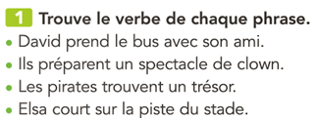
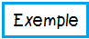
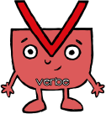
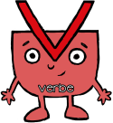
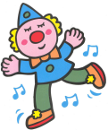
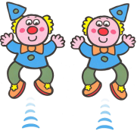
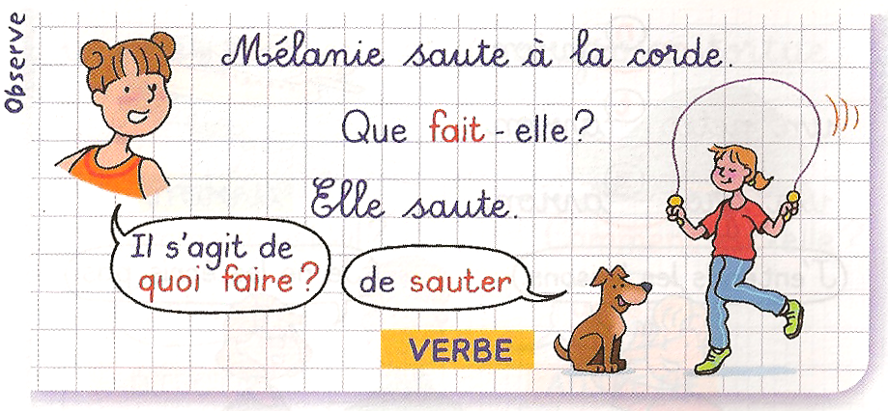

Téléchargé gratuitement sur http://orpheecole.com

